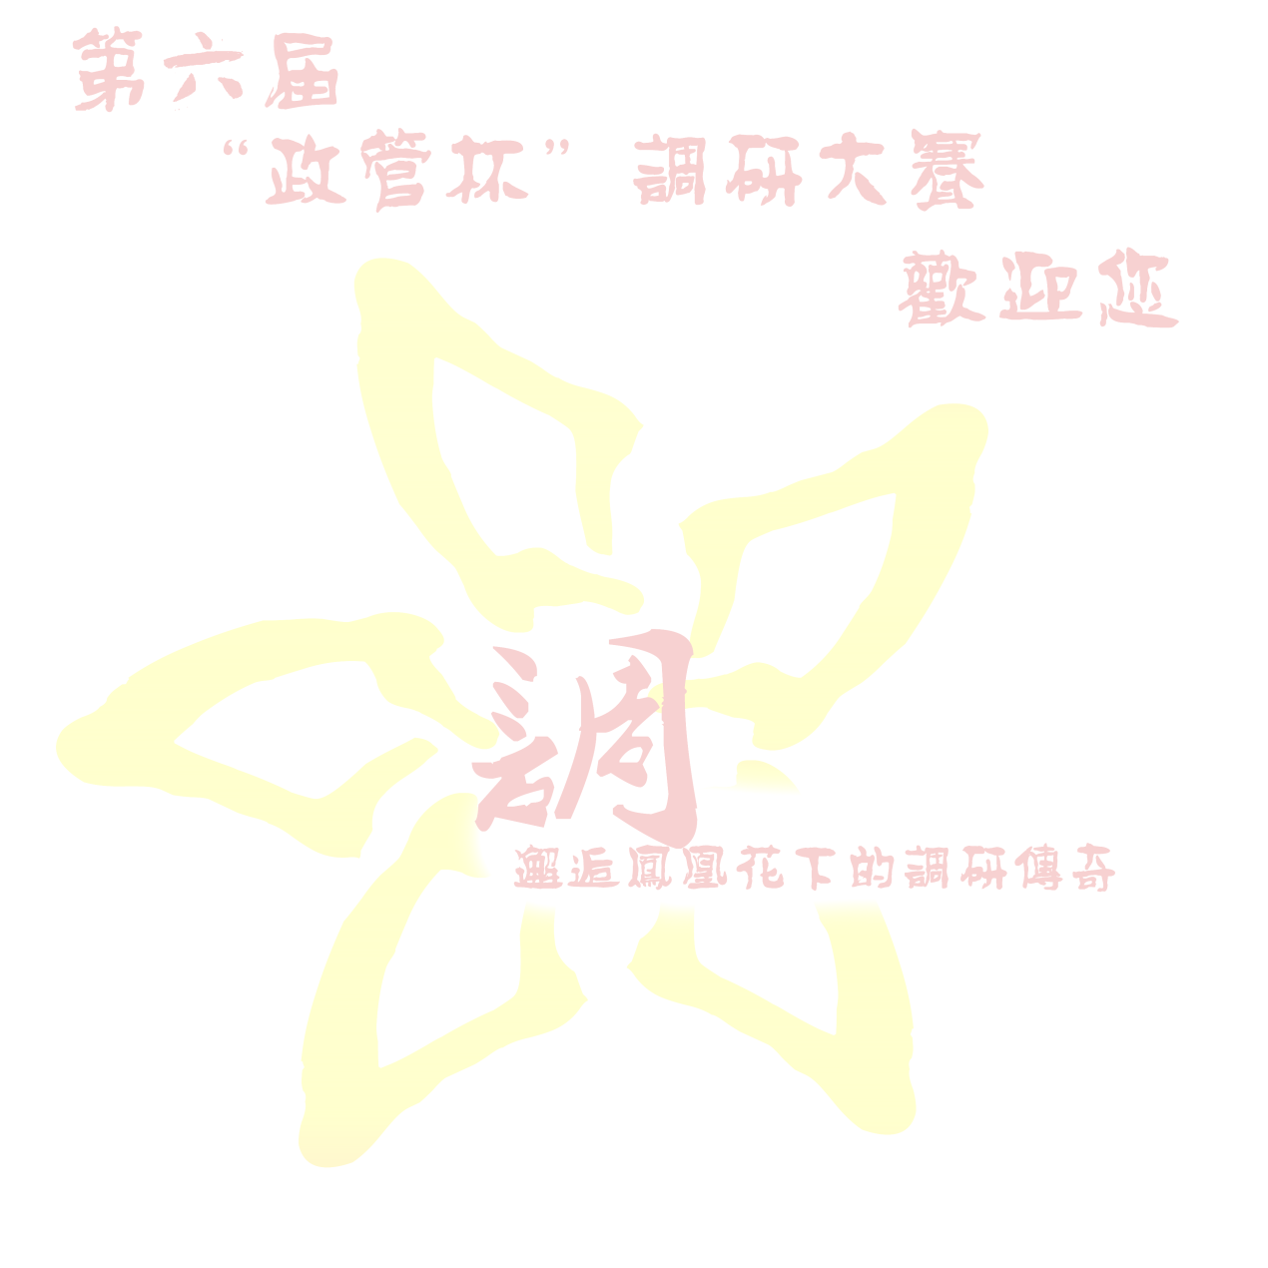
第六届“政管杯”调研大赛报名表
队伍
名称
队伍
口号
队伍
特色（100
以内）

队  伍  成  员  （3-6  人） | 姓名 | 性别 | 年龄 | 学院 | 年级、专业 | 备注
队  伍  成  员  （3-6  人） |  |  |  |  |  | 队长
队  伍  联  系  方  式 | 姓名 | 宿舍地址 |  | 手机 | QQ | 备注
队  伍  联  系  方  式 |  |  |  |  |  | 队长
指导  老师 | 姓名 | 任教科目 |  | 手机 | E—mail/QQ | 备注
备  注 | 填写完后发到大赛邮箱dyds_2011@163.com 。  活动详细情况与通知请密切留意政管学院网站、大赛Q群和大赛  微博。  报名起止日期： 2012年 2月28日～2012年3月15日

